Инкубатор модель 1186 А
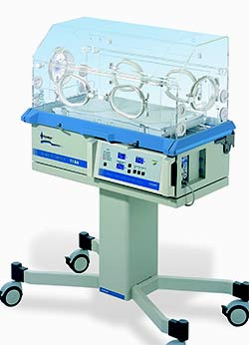
Бренд:
Fanem
Страна-производитель:
Бразилия

Полное описание
Новая модель отличается более низкой стоимостью при сохранении функциональности ранее выпускавшихся моделей, высоким соотношение цена-качество и рядом новых возможностей для мониторинга состояния ребенка
- Широкий и эргономичный акриловый колпак с герметичным замком имеет двойные стенки, которые в сочетании с тепловой завесой уменьшают потерю тепла при открытии портов и образование конденсата.
- Сервоконтроль температуры кожи ребенка (34-38°) и окружающей среды (20-39°).
- Система циркуляции подогретого воздуха обеспечивает равномерное распределение тепла по всей поверхности ложа.
- Точность системы управления и герметичность инкубатора обеспечивают необходимую стабильность процесса ухода за новорожденным.
- Выдвигаемое ложе сделано из рентгенопрозрачного материала и укомплектовано матрасиком, обеспечивающим удобство новорожденного. Ложе устанавливается в положения Тренделенбурга и Фовлера, перемещается вверх и вниз в горизонтальной плоскости, и оснащено встроенным выдвижным лотком для рентгеновской кассеты.
Характеристики:
- Цифровой дисплей
- Пассивное увлажнение (50-60%)
- 6 портов доступа
- Откидывающиеся стенки спереди и сзад

